ВЫШИВКА. ХУДОЖЕСТВЕННЫЕ ТРАДИЦИИ БЕЛОРУССКОЙ ВЫШИВКИ
До ХVIII века вышиванием занимались в основном женщины из знатных семей и монахини. С конца ХVIII- начала XIX вв. вышивка проникла в крестьянскую среду. В белорусской народной вышивке много общего с вышивкой соседних народов (русских, поляков, украинцев, литовцев, латышей). Древняя белорусская сюжетная вышивка отражает византийско-русские и западноевропейские иконописные традиции. Первое упоминание о вышивке обнаружено в «Статуте Литовском». Многие орнаменты имеют многовековую историю и хранят свои коды на канве белорусских мастериц.
Приемы вышивания, узоры, их цветовое воплощение совершенствовались из поколения в поколение. Постепенно отбиралось все лучшее, и создавались неповторимые образцы вышивок с характерными чертами, их образами.
Вышивание на Беларуси считалось ремеслом исключительно женским, хоть и с определенными возрастными ограничениями. Вышивание было делом девушки в тот период ее жизни, когда все мысли и желания направлялись на свадебный сундук, на то, чтобы заготовить нужное количество ритуальных предметов. Девочку с 8 лет начинали обучать рукоделию. С 12-15 лет она начинала осваивать процесс орнаментации тканей (дома, на вячорках).
Белорусская народная вышивка, достигнув высокого декоративного уровня, тем не менее, существовала лишь в форме домашних занятий, удовлетворяющих потребности семьи. Лишь иногда, учитывая способности и быстроту мастерицы, выполнялась вышивка по просьбе сельчан, превращаюсь тем самым, в дополнительный заработок. Иногда вышивку выполняли и коллективно (невеста, если нужно было срочно подготовить приданое, рушники – для защиты своей деревни от бедствий и напастей), текстильные предметы быта, женские головные уборы, одежду.
Белорусская вышивка обладает особенными чертами. Она отличается строгостью орнамента, четкостью геометрического узора, сдержанностью колорита. Вышивка в основном красно-белая с небольшим добавлением черного и серого цветов. Часто встречаются растительные мотивы и сюжетные композиции. В то же время нет ни одного сюжетного узора, который получил бы повсеместное распространение.
Все виды вышивки выполнялись на белом льняном полотне красным цветом. Данная колористка объяснялась тем, что серебристо белый – естественный цвет льняного полотна. А красный цвет у славян считался символичным как цвет солнца, жизни. Но поскольку жизнь не вечна, в вышивку вводили немного черного цвета.

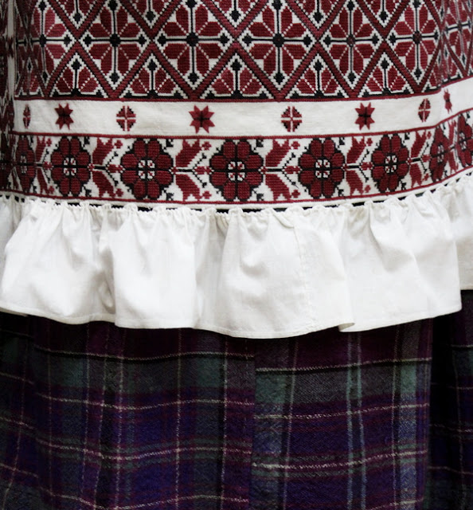
Фрагмент фартука. Традиционный белорусский женский костюм. Музей древнебелорусской культуры. Центр исследований белорусской культуры, языка и литературы Национальной академии наук Беларуси

Узоры традиционной вышивки обычно геометрические и складываются из разнообразных сочетаний ромбов, крестов, розеток и других несложных фигур, которые обозначали понятия и явления, значимые для крестьянской жизни. Встречаются также стилизованные растительные мотивы, фигурки человека, птиц, животных, решенные в той же символичной стилистике.
История возникновения и развития белорусского вышивания тесно связана с историей развитии орнаментального искусства.
Традиционный белорусский вышитый орнамент представляет собой сложное переплетение нескольких различных по хронологии и этническим традициям пластов. В нем преобладает геометрический узор, основные элементы которого - прямые и зигзагообразные линии, треугольники, разной формы крестики, многолепестковые розетки, квадраты, прямоугольники.
Важнейшим элементом вышивок белорусов являлся ромб, его варианты и отдельные части. Ромб, по народной терминологии, почти везде назывался «кругом». Он являлся символом урожая, дождя, Большого Солнца, Земли – Кормилицы.

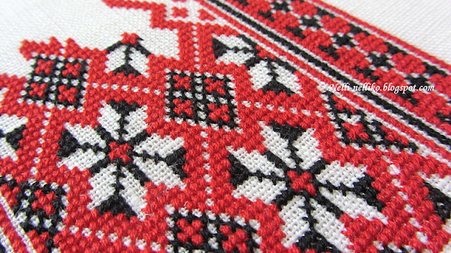

Позднее всех появляется в вышивках образ птицы, которой часто присущи черты сказочности. Ее изображения связаны с идеей плодородия. В белорусской земледельческой обрядности прилет птиц был одним из важных событий года. Птицы являются символом света и тепла: по народным поверьям, именно они приносили весну на землю. Не случайно в их пышном оперении, на головках часто вышивались крестики, кружки, трезубцы – символы огня и солнца.

Вышивка в технике "крестик" на головном уборе. Могилевский строй. Традиционный белорусский женский костюм

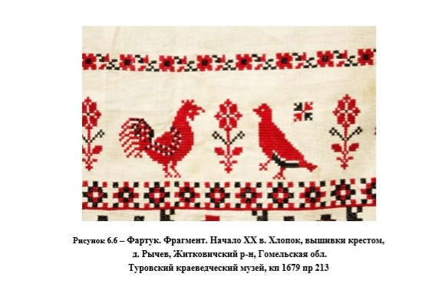
Иллюстрация: автор Лобачевская О.А. "Белорусский народный костюм"

Вышивка изображений женской фигуры на рушниках являлась важным элементом всех обрядов и ритуалов, от рождения до свадеб и похорон. Это был символ Лады, Масленицы, весны-веснянки, Русалки, Купалинки, Матери-Земли, Матери-Родительницы, Аранты-Матери-Богини и др. В эти сюжеты вкладывался определенный смысл: плодородие, продолжение жизни на земле.
Наши языческие предки посвящали многие праздничные обряды урожаю. Узоры народных вышивок прославляли труд, умелые руки крестьян, землю, природу, Солнце, предков. По ним, как по книгам, мы читаем о далеких временах, обычаях народы, его надеждах и переживаниях.
Национальная самобытность вышитого орнамента проявлялась и в цветовой гамме: использование красного с незначительным дополнением черного цвета на белом фоне полотна, а также в использовании определенных приемов вышивки (лицевые швы) и разработке мотивов орнаментов.
Во всех регионах Беларуси в качестве орнаментальных узоров использовались полосы – бордюры, сетчатые композиции с размещением фигур вдоль прямых или наклонных осей, а также единичные или медальонные мотивы.

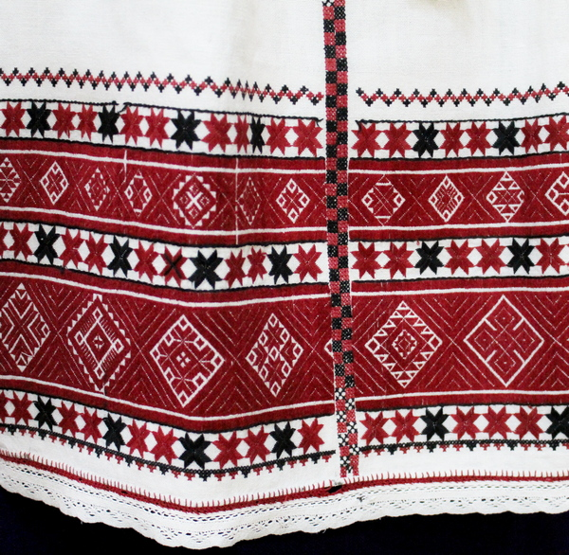
Фрагмент фартука. Традиционный белорусский женский костюм. Музей древнебелорусской культуры. Центр исследований белорусской культуры, языка и литературы Национальной академии наук Беларуси.

В белорусской народной вышивке много общего с вышивкой соседних народов (русских, украинцев, литовцев, поляков). Традиционная вышивка существует в современном народном быту, ею украшают декоративные ткани, в отдельных регионах отделывают обрядовые костюмы наиболее древние и распространенные швы — строчка, счетная гладь, набор, а в более позднее время эти приемы почти полностью вытеснила вышивка крестом. Одним из наиболее древних является двусторонний шов «роспись», когда нить протягивается то по лицевой, то по изнаночной стороне рисунка, обозначая контур рисунка, а обратным ходом иглы заполнялись пробелы (Поднепровье, Подвинье). Сегодня он почти забыт, лишь на Витебщине можно найти старинные рушники с силуэтными рисунками животных и растений. Роспись встречается и на древних вышивках Могилевщины, на рушниках геометрическим орнаментом, а на одежде сочетается с набором, дополняя шитье легким зигзагообразным подузором. В северных регионах Беларуси росписью выполнялись известные мифологические сюжеты с деревом жизни, птицами, антропоморфным образами [43].

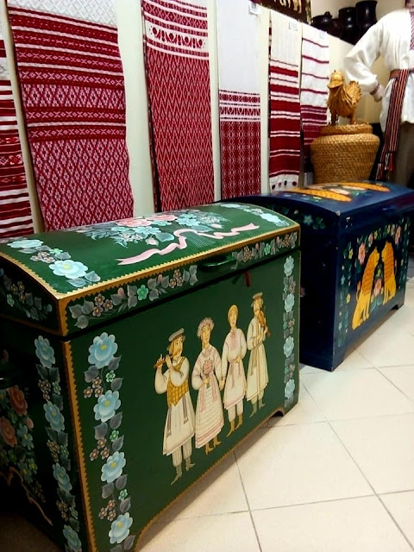
Рушники. Традиционный белорусский текстиль. Музей НП УП "Скарбница"

Преобладающим и повсеместно распространенным материалом для вышивания являлись хлопчатобумажные нити белого, красного, черного (синего) цветов. Разнообразие терминологических обозначений, каждое из которых связано с определенными районами бытования, обусловлено этнокультурными связями, а также путями проникновения хлопчатобумажных изделий на территорию Белоруссии.
Широкое распространение получила узорная вышивка с преобладание геометрического орнамента, идентичного тканому – «набор». Узоры геометрического характера выстилают лицевую и изнаночную стороны изделия, причем изнаночная сторона дает негативное лицевой изображение.

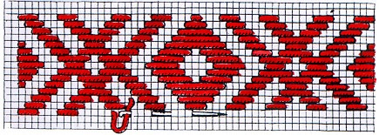
Вышивка в технике "счетная гладь"

Более поздней была вышивка крестом, которая давала возможность получать рисунок не только геометрический, но и растительный, даже сюжетно-тематический. Быстрому распространению крестика способствовали многочисленные узорники (брокаровские узоры) и др. виды печатной продукции, пропагандировавшие его (конец XIX-начало XX века). С начала XX века стал распространяться и двойной крест.

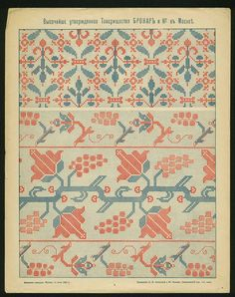

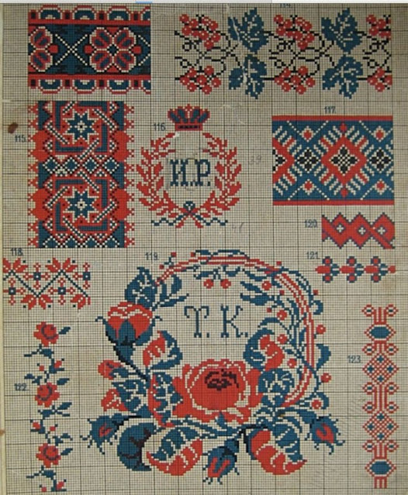

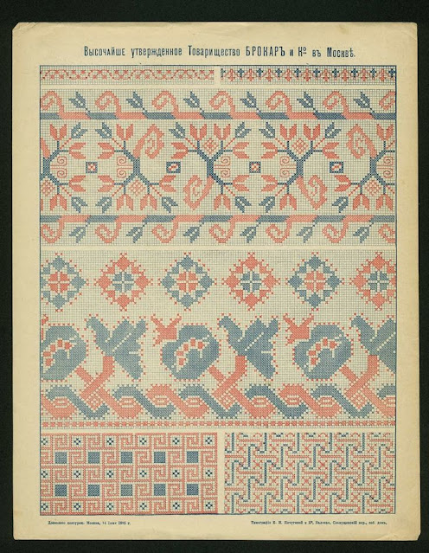

Помимо шитья по целой ткани, существовало также строченое шитье, однако оно не получило широкого распространения, встречалось в основном в восточных районах республики.
В начале XX в. известно было шитье перевитью. Такая вышивка белыми хлопковыми или льняными нитками с крупными растительными, иногда орнитоморфными и упрощенно-геометрическими мотивами присутствовала на концах рушника. В Поднепровье стародавние традиции имела строчки-вырезы. При орнаментации рушников и мужских сорочек применялся и двойной крест ("бaлгapcки", "нямецки", "немцем", "двайны", двайное накрыванне", "кучки", "вышыванне па русску"). По своим размерам двойной крест больше простого, для его выполнения на иголку набирают не три, а шесть "чысленак". Использование двойного креста среди населения Белоруссии, по всей вероятности, относится к сравнительно позднему времени — XIX — началу XX в. По имеющимся материалам данный шов получил наибольшее распространение среди населения Гомельщины.
Разновидностью техники креста является шов "пляцёнка" ("правадзец", "праводка") — один из традиционных технических приемов белорусского счетного шитья. На юго-западе Брестского Полесья этот шов применялся также в качестве основного украшающего.
В наиболее чистом виде национальные особенности вышивки проявились в декоре рушников и одежды.
В традиционной одежде вышивкой украшали рубахи, (верхняя часть рукава, плечевые вставки, воротник, манишку на передней части), головные уборы ("наметки"). Вышивкой украшали и праздничные передники ("фартух"), узор которых соответствовал узорам рубах. На безрукавках (горсетах), части праздничного костюма, богато украшали переднюю часть или всю поверхность изделия гладьевым, тамбурным швами в сочетании с другими техниками вышивки и нашивками из лент или тесьмы, аппликацией. На праздничных мужских сорочках вышитый узор располагали на манишке, воротничке, манжетах, реже — на подоле. Техника выполнения, как правило — «крест» нитками красного или красного и черного цветов. В большом количестве изготавливались свадебные полотенца, украшенные вышивками красного цвета [46].
Шелковыми и золотыми нитями вышивали воротники, манжеты, головные уборы богатых людей. Золотыми нитями был украшен шелковый воротник, найденный в кургане около дер. Лисна Верхнедвинского района. Бронзовыми спиральными пронизками в 4 ряда был вышит фрагмент одежды, найденный в одном из курганов Рогачесвкого района. Бисером расшивали головные уборы (раскопки в дер. Чарея Чашницкого р-на и дер. Вензавщина Щучинского р-на). Вышивали и обувь, где богато расшивался нос ботинка. Кожаную обувь вышивали в основном шерстяными нитками красного, синего, зеленого и желтого цветов стебельчатым швом. Поверхность геометрических фигур полностью покрывалась вышивкой. Наиболее распространенным мотивом на обуви было изображение клина (знака плодородия). Вышивкой также украшали кошельки, сумочки, ноны, платочки, футляры.
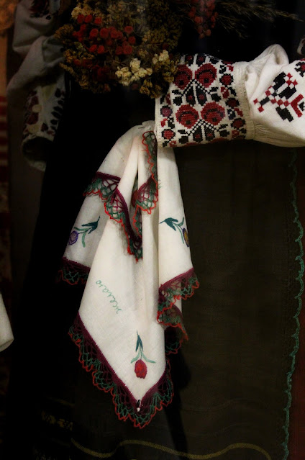
Декоративный платочек с вышивкой и отделкой кружевом. Традиционный белорусский женский костюм. Музей древнебелорусской культуры. Центр исследований белорусской культуры, языка и литературы Национальной академии наук Беларуси

Богато декорирован вышивкой рушник. Рушник для белоруса был не только куском ткани, которым вытирают. В быту белорусов ручники издавна выполняли разнообразные обрядовые функции, они сопровождали белоруса от рождения до смерти. На ручник принимали новорожденного, подносили хлеб-соль, им украшали угол с образами, на нем опускали гроб в могилу. Особенно важную роль выполняли рушники в свадебных обрядах. Многие обрядовые, праздничные функции рушников продолжают свою жизнь и в наше время. Такая важная роль в народном быту (практическая, декоративная, обрядовая) не могла не повлиять на художественную сторону этих изделий.

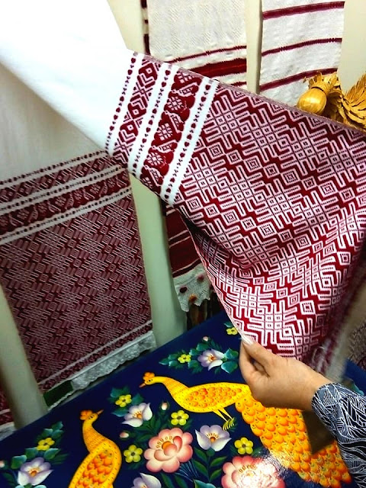
Рушник. Фонд музея НП УП "Скарбница"

Не смотря на различие в оформлении рушников различных регионов, они имеют и общие черты.
Выделяют 1 группу белых рушников с вышитым или вытканным геометрическим узором традиционного красного цвета. Узор обычно размещается на концах рушника, как будто стекает с него. Самые широкие полосы при этом – у концов, те, что ближе к середине, уже и расположены реже
2 группа – рушники, тканые в бело-серый рисунок по всему полю. Используются суровые и отбеленные нитки. Колористика серебристая. Рисунок мерцающий, мотивы геометрические – квадраты, шашечки, ромбы, восьми угольные розетки. На Случчине бытуют рушники, затканные по всему полую силуэтами голубков, петухов, павлинов, колорит – бело-голубой, бело-зеленый, бело-коричневый.
В послевоенные годы массовое распространение получила полихромная вышивка гладью. Разноцветные букеты, гирлянды цветов вышивали на накидках, шторах, наволочках и др.
В 50-60 годах распространилась полихромная вышивка крестиком, которой выполняли переснятые с журналов сюжетные сцены и переводили в нее картины профессиональных художников. Позже на гроденщине, западе витебщины появились сетчатые скатерти и накидки, при изготовлении которых на раме вяжут сетку из толстых нитей, а затем вышивают по ней шерстяными нитками яркий сочный полихромный узор.
В белорусской вышивке значительное место занимают различные гладьевые швы. По способу выполнения выделяется прямая и косая гладь, "свободная" и счетная, по целой ткани и ажурной. Подобно русской и украинской вышивке издавна применялась двусторонняя счетная прямая и косая гладь по целой ткани ("насцель", "гладзь") [47]. На рисунке (Рис.2.25) представлены наиболее распространенные техники вышивки, которые использовалась для декора традиционного белорусского женского костюма.
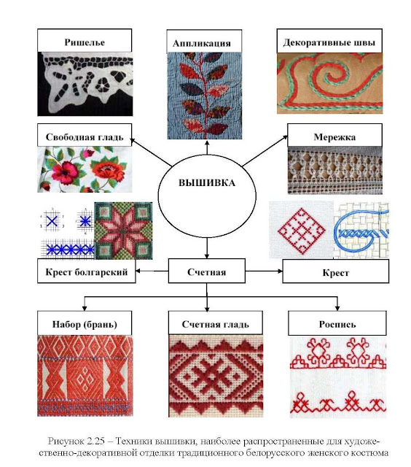

Региональные особенности белорусской вышивки
Особенность вышивки отдельных регионов складывается из ряда признаков: орнамента, технических приемов, цветовой гаммы, материалов, композиционного расположения узоров и др.
Для различных регионов республики был характерен свой стиль вышивания. Региональные особенности объясняются разным уровнем экономического развития областей, местными традициями, влиянием искусства соседних стран и народностей.
На Полесье вышивкой богато украшали традиционные предметы народной одежды – фартуки, женские и мужские рубашки. Вышивка дополняла народное творчество утонченным узорчатым геометрическим орнаментом в полосе. Композиция традиционно состоит из нескольких узких бордюров красного цвета с тонкими линиями синего или черного цвета.

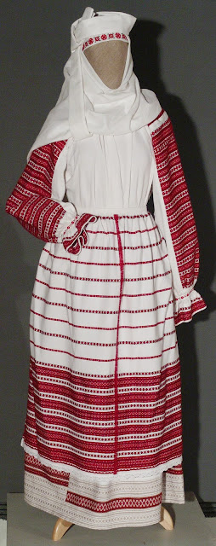
Кобринский строй. Традиционная белорусская женская одежда. Музей древнебелорусской культуры. Центр исследований белорусской культуры, языка и литературы Национальной академии наук Беларуси

Вышивке в отдельных деревнях Брестского региона присуще использование хлопчатобумажных ниток черного или коричнево-красного цвета, своеобразные геометрические композиции в виде широких вертикальных или диагональных полос. На юго-западе брестского полесья темно-красный орнамент ромбического характера заполняет верхние части рукавов и почти все поле фартуков. Такой же декор покрывает и толстые серо-белые шерстяные юбки (бурки), самая широкая полоса идет по краю, каждая последующая – более узкая, что придает зрительную устойчивость и монументальность.

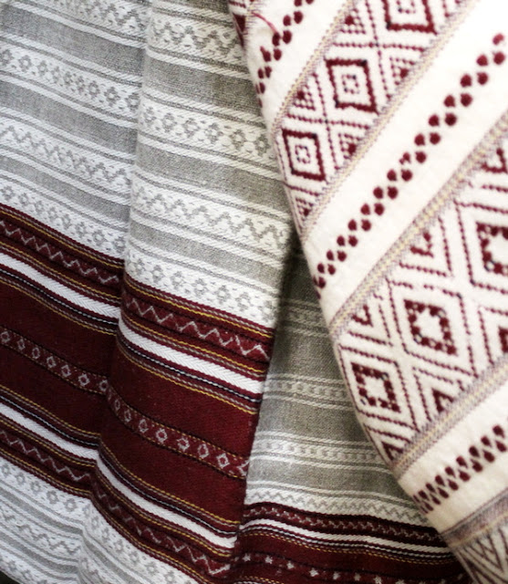
Фрагмент юбки. Традиционный белорусский женский костюм. Музей древнебелорусской культуры. Центр исследований белорусской культуры, языка и литературы Национальной академии наук Беларуси

В орнаменте Приднепровья часто встречается мотив дерева жизни. Вышивка красного или красно-черного цвета соседствует с ароматичной гаммой белого или черного узора на серебристом фоне льняного полотна.
Вышивка по целой ткани. Основной и преобладающий тип — вышивка по целой ткани — в диалектных говорах представлен следующими терминологическими обозначениями: "вышыванне", "нашыванне", "ушыванне", "абшыука", "вышыука". Иногда об украшении тканей способом вышивания говорили так: "насмыкаць" (Шейн, 1902, 371), "накрапляць" (д. Старое Закружье Ветковского р-на), "паумулёйваць" (д. Барбаров, Глусского р-на). Здесь применялись все группы технических приемов, однако центральное место отводилось украшающим швам, основное назначение которых заключалось в декорировании основы [80].
Для получения контура орнаментальной полосы во многих регионах использовался стебельчатый шов - плотно прилегающие друг к другу стежки, каждый из которых наполовину выступает из-за предыдущего. На юго-западе Минщины стебельчатый линеарный шов употреблялся и как самостоятельный декоративный прием.

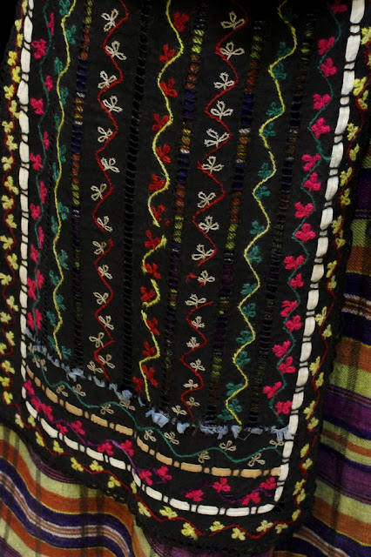
Фрагмент фартука. Традиционный белорусский женский костюм. Музей древнебелорусской культуры. Центр исследований белорусской культуры, языка и литературы Национальной академии наук Беларуси

В таких случаях применялась двойная пряжа красного цвета. В отдельных районах Поднепровья данный шов использовался в качестве основного при заполнении поверхности небольших геометрических мотивов. Стебельчатый шов является одним из немногих, древность которого доказана археологическими находками. Кожаная обувь из раскопок древнебелорусских городов в отдельных случаях имеет хорошо сохранившиеся фрагменты вышивки, выполненной данным швом (Фадзеева О.Е., 1984, 79).
Использовался стебельчатый шов и в "свободной" вышивке. В начале XX века, употребляя красные и черные нити, им украшали рушники в ряде районов на юге Гомелыцины. Стебельчатый шов именовался здесь "штупоука", "штупаваны" (АИИЭФ, д. 98, л. 15) и был аналогичен "шташвке" центральной Украины, где являлся одним из распространенных приемов орнаментации рушников (Нариси, 1969, 60). В связи с данным термином небезынтересно привести материалы фольклорных источников: «кабаты штаповыя», «хустэчку». злотам, срэбрам выштапую" (Шейн, 1887, 172, 250). Среди населения Подне-провья термин "штупаваць" встречался в значении соединять, плотно сшивать (АИИЭФ, д. 43, л. 16, 20). (Фасмер, 1973, 479)
В восточнославянских вышивках давние традиции имеет "двустороннее" шитье ("роспись"). Выполнялось оно двукратным ходом рабочей нити швом "вперед иглу"; первый раз намечали контуры узора, обратным ходом заполняли пропущенные места. Вышивка имела вид тонких линий, создающих на лицевой и изнаночной стороне одинаковый узор. В белорусской вышивке "двусторонний" шов не получил особого развития. При орнаментации мужских и женских сорочек он обычно сочетался с другими техническими приемами — крестом, гладью. Изделия, декорированные "двусторонним" швом в качестве основного технического приема, встречаются в ряде районов Витебщины, а также изредка на юго-западе Брестского Полесья. На Гомельщине этот шов использовался преимущественно как контурный при обводке небольших геометрических мотивов [80].
В комплексе счетных швов по целой ткани одно из центральных мест занимает вышивка набором. Она украшала полотенчатые головные уборы, праздничные сорочки, фартуки. Вышивка представляла собой орнаментальную полосу — бордюр, образованную определенным количеством рядов шва "вперед иглу". Нить протягивали сразу по всей длине или ширине узора, каждый последующий ряд находился на одну горизонтальную нитку ниже предыдущего. Узор создавался последовагруппа родственных терминов восходит к немецкому тельным чередованием лицевых и изнаночных стежков требуемой длины. "Шэсць пакгдаеш, шэсць бярэш", — рассказывали в д. М.Чучевичи Лунинецкого района (АИИЭФ, д. 97, л. 164). Особенностью данной техники является негативное изображение вышитого узора на изнаночной стороне ткани. Традиционная вышивка набором практически повсеместно в Белоруссии выполнялась нитями красного цвета, при этом края и средняя линия орнаментальной полосы нередко выделялись черным или синим контуром. В конце XIX — начале XX в. вышивка набором преобладала среди других видов счетных украшающих швов в Западном Полесье и южной части Минщины, была хорошо известна среди населения Восточного Полесья и Поднепровья, встречалась в северной и западной части Белоруссии. Повсеместное использование набора является одной из ярких этнических особенностей белорусской традиционной вышивки.
За пределами Белоруссии набор применялся в качестве основного технического приема на Волыни, у населения польского Полесья, в Эстонии усету, был распространен в вышивках русского Севера, в центральных губерниях России, у карел, народов Поволжья — мари, мордвы, чувашей, удмуртов (Матьяшек, 1968, 69; Линнус, 1973, 99; Маслова, 1978, 41; Работнова, I960, 4-5; Карельская, 1959, 9-10; Крюкова, 1951, 74; Королева, 196I, 5).
В начале XX века монохромное (красное, белое) геометрическое вышивание вытеснялось вышивкой растительных узоров в виде крупных декоративных роз красно-черного цвета, с 1930 – 40 гг. распространены полихромные узоры растительного характера в технике произвольной глади.

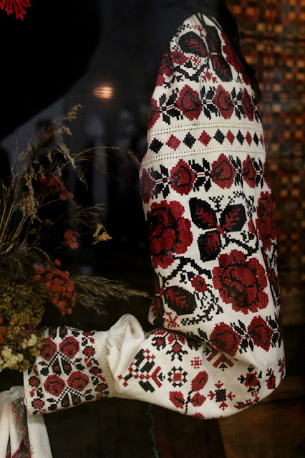
Фрагмент рукава женской рубахи. Традиционный белорусский женский костюм. Музей древнебелорусской культуры. Центр исследований белорусской культуры, языка и литературы Национальной академии наук Беларуси
Если территория распространения прямой и косой счетной глади довольно обширна — Полесье, Поднепровье, Витебщина, то для других видов глади характерна более узкая локальная ограниченность. Так, в Клецком, Копыльском районах применялся технический прием прямой односторонней счетной глади, которая представляла собой плотное заполнение необходимой поверхности узора горизонтальными или вертикальными стежками [80].
Вышитые крестиком или гладью разноцветные растительные узоры покрывают рукава рубах, фартуки, переходя на платки, украшают короткие гарсеты (безрукавки) ярких оттенков.
В женской одежде востока Беларуси преобладает белый цвет. Тут даже вышивали белыми нитками на белом фоне.
В особую зону выделяют вышивку Центрального региона. В центральной Белоруссии вышивка в одежде почти полностью отсутствует. Орнамент на предметах домашнего обихода – геометрический и для его выполнения использовались лишь черные, красные и белые нити.
На Востоке Центрального региона вышивкой украшали традиционную одежду и рушники (поперечное нашивание, набор, разноцветная мережка, настил, крестик). В орнаменте отображены давние и более поздние геометрически-растительные мотивы.
На Понеманьи давние традиции вышивки сохранились в Волковыско-Каменецком ареале. Его орнаментальный комплекс похож на вышивку Кобринщины, но отличается более простыми, геометрическими композициями, нередким соединением геометрических и растительных узоров, выполнением техники набора, крестика. В Понеманье вышивка была счетной с четкими геометрическими узорами. Она отличается склонностью к зеленому, имеет много общего с вышивкой центральных регионов Белоруссии.
Особый регион составляла вышивка Поднепровья. Техника выполнения ее разнообразная и довольно сложная. Использовались счетные швы, строчки, декоративные соединительные швы. Колористическое решение узоров – от традиционных красных, белых, черных до красно-белых, красно-черных.

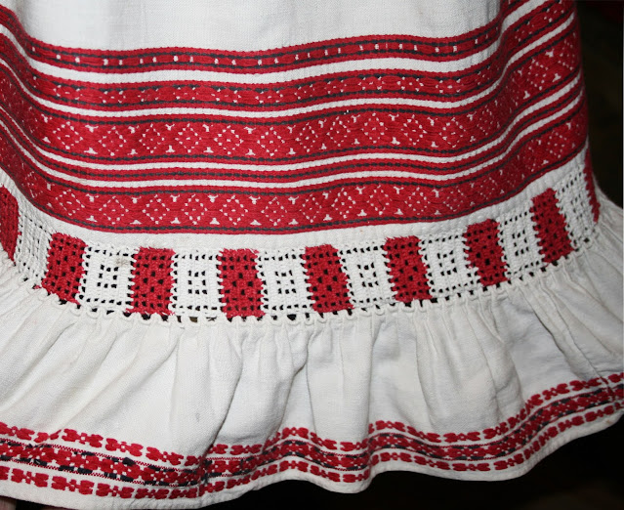
На Поднепровье много общего в вышивке Добрушского и Гомельского районов: особенности узоров из одинаковых геометрических, растительно-геометрических мотивов – ромбов, вазонов, расположенных в шахматном порядке на рукавах женских рубашек, украшение низа рубашки орнаментально-декоративной полоской, использование геометрического шва.
Заметно выделяется вышивка Витебщины, где тесная связь с городом содействовала быстрому вытеснению традиционной одежды костюмом городского типа. Поэтому вышивка тут часто украшала различные бытовые предметы – рушники, скатерти и т.д. Техника выполнения самая разнооразная – гладь, роспись строчка, крестик. Для орнамента характерны не только геометрические (8-ми лепестковые розетки, звездообразные фигуры) и растительные (изображения «дерева жизни», цветущего вазона) мотивы, но и символические антропоморфные, орнитоморфные.
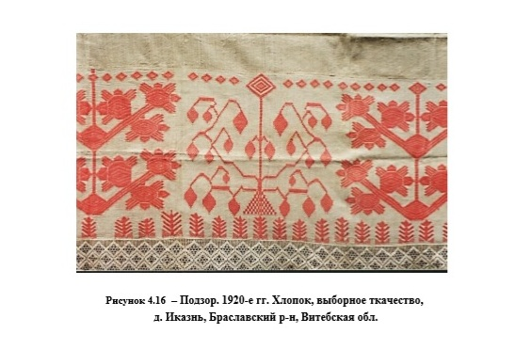
Для большинства районов Беларуси характерна сдержанность в выборе цветовых сочетаний вышивки, и только в Надвинье (Дубровенский и Лепельский районы) вышивка часто была многоцветной. Красно-бордовый цвет часто дополнялся голубым и желтым в однотканых или пестротканых юбках. Помимо этого, в вышивке присутствует черный цвет.

С течением времени технические приемы традиционного народного белорусского вышивания обогатились новыми, более декоративными швами, легко выполняющимися на тканях с крупной структурой типа редины или рогожки.
Основанные на счетных швах, простых и сложных мережках, с использованием цветных продержек и швов в самых разнообразных сочетаниях, они создают декоративный узор, который по цвету, ритму и фактуре отвечают современному направлению в оформлении изделий и интерьера.

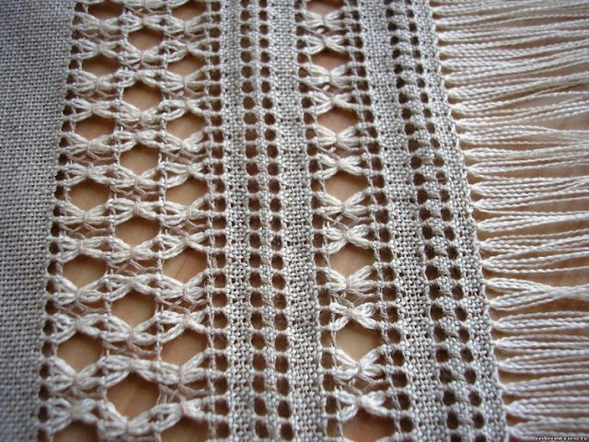
Вышивка в технике "мережка"

Вышивка в технике "свободная гладь"

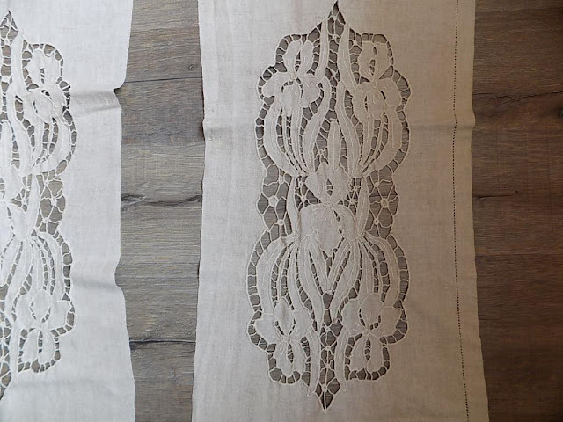
Занавески. Вышивка в технике "ришелье"

Классификация швов ручной вышивки
Все швы, применяемые в ручной вышивке, разделяют на две группы:
• Счетные - выполняются по счету нитей ткани, без переноса эскиза на нее
• Свободные - выполняются по произвольному, заранее нарисованному на ткани контуру
Счетные швы – наиболее древние, выполнялись на холсте с четким переплетением нитей.
Счетные швы делятся на:
Сквозные (строчки) – располагаются не на поверхности, а в самой ткани, изменяя ее структуру (мережка, перевить, гипюры, тарлата, хардангер и др.)
Вышивки, выполняемые на поверхности (крест простой и болгарский, счетная гладь, набор, роспись).
Свободные вышивки делятся на
-ажурные (ришелье, прорезная гладь)
-накладные (гладь, украшающие швы, аппликация)
В вышивка, располагаемых на поверхности, стежки располагают по контуру узора или полностью заполняют его, создавая дополнительную плоскость с выпуклой, зернистой структурой.
И счетные, и свободные швы, выполняемые на поверхности, делятся на:
-односторонние
-двусторонние
В двусторонних рисунок выглядит одинаково с лицевой и изнаночной стороны («роспись», двусторонняя гладь).
В односторонних рисунок располагается в основном на лицевой стороне. На изнаночной присутствует лишь пунктир из отдельных стежков, переходы (счетная гладь, украшающие швы, односторонняя гладь).
Встречаются вышивки, в которых присутствуют и свободные, и счетные швы (орловский спис, владимирские швы).
Подготовка к вышиванию
Подготовка к вышиванию включает в себя ряд этапов:
1. Выравнивание ткани по основе и утку, которое производят, срезая излишек ткани по следу продернутой близко к краю долевой и поперечной нити.
2. Выбор рисунка осуществляют с учетом практического назначения изделия, эстетических требований к нему, вида основной ткани изделия. Выбор рисунков также обусловлен техникой вышивания.
Виды рисунков для вышивания:
Рисунки свободного контура могут быть выполнены от руки или скопированы с готовых иллюстраций. По ним выполняют украшающие швы, гладь, вышивку бисером, накладным шитьем, ришелье и др.). Их можно изменять, вытягивать, добавлять произвольные детали и др.
Рисунки специальные – ограниченные рамками клетки и длиной стежка. Их нельзя вытягивать, сдвигать, уменьшать по частям. По ним выполняется вышивка крестом и другими счетными швами.
3. Разметка расположения рисунка на ткани, которую осуществляют по-разному, в зависимости от вида рисунка: для специальных рисунков размечают центр или границы узора, для рисунков свободного контура – только контуры узора при помощи карандаша, цветных нитей.
4. Подготовка узора, корректировка его размеров (производится только для свободных видов вышивания)
5. Нанесение рисунка на ткань (для свободных швов)
6. Запяливание. Ткань запяливают, положив на нижнее кольцо пялец и прижимая верхним. Если лоскут ткани с нанесенным рисунком имеет размеры меньше, чем диаметр пялец, к его краям притачивают полоски вспомогательной ткани, которые по окончании работы удаляют. После заправки ткани в пяльцы следует подтянуть ткань до плотного натяжения, вначале по долевой нити, затем – по поперечной и далее, очень осторожно – по косой. После этого винт пялец зажимают. Если ткань очень тонкая или разреженная, рыхлая, чтобы избежать раздвижки нитей на участке запяливания, одно из колец пялец, чаще нижнее, обматывают мягкой вспомогательной тканью.

